 | Rapporto SOLIDWORKS Costing
  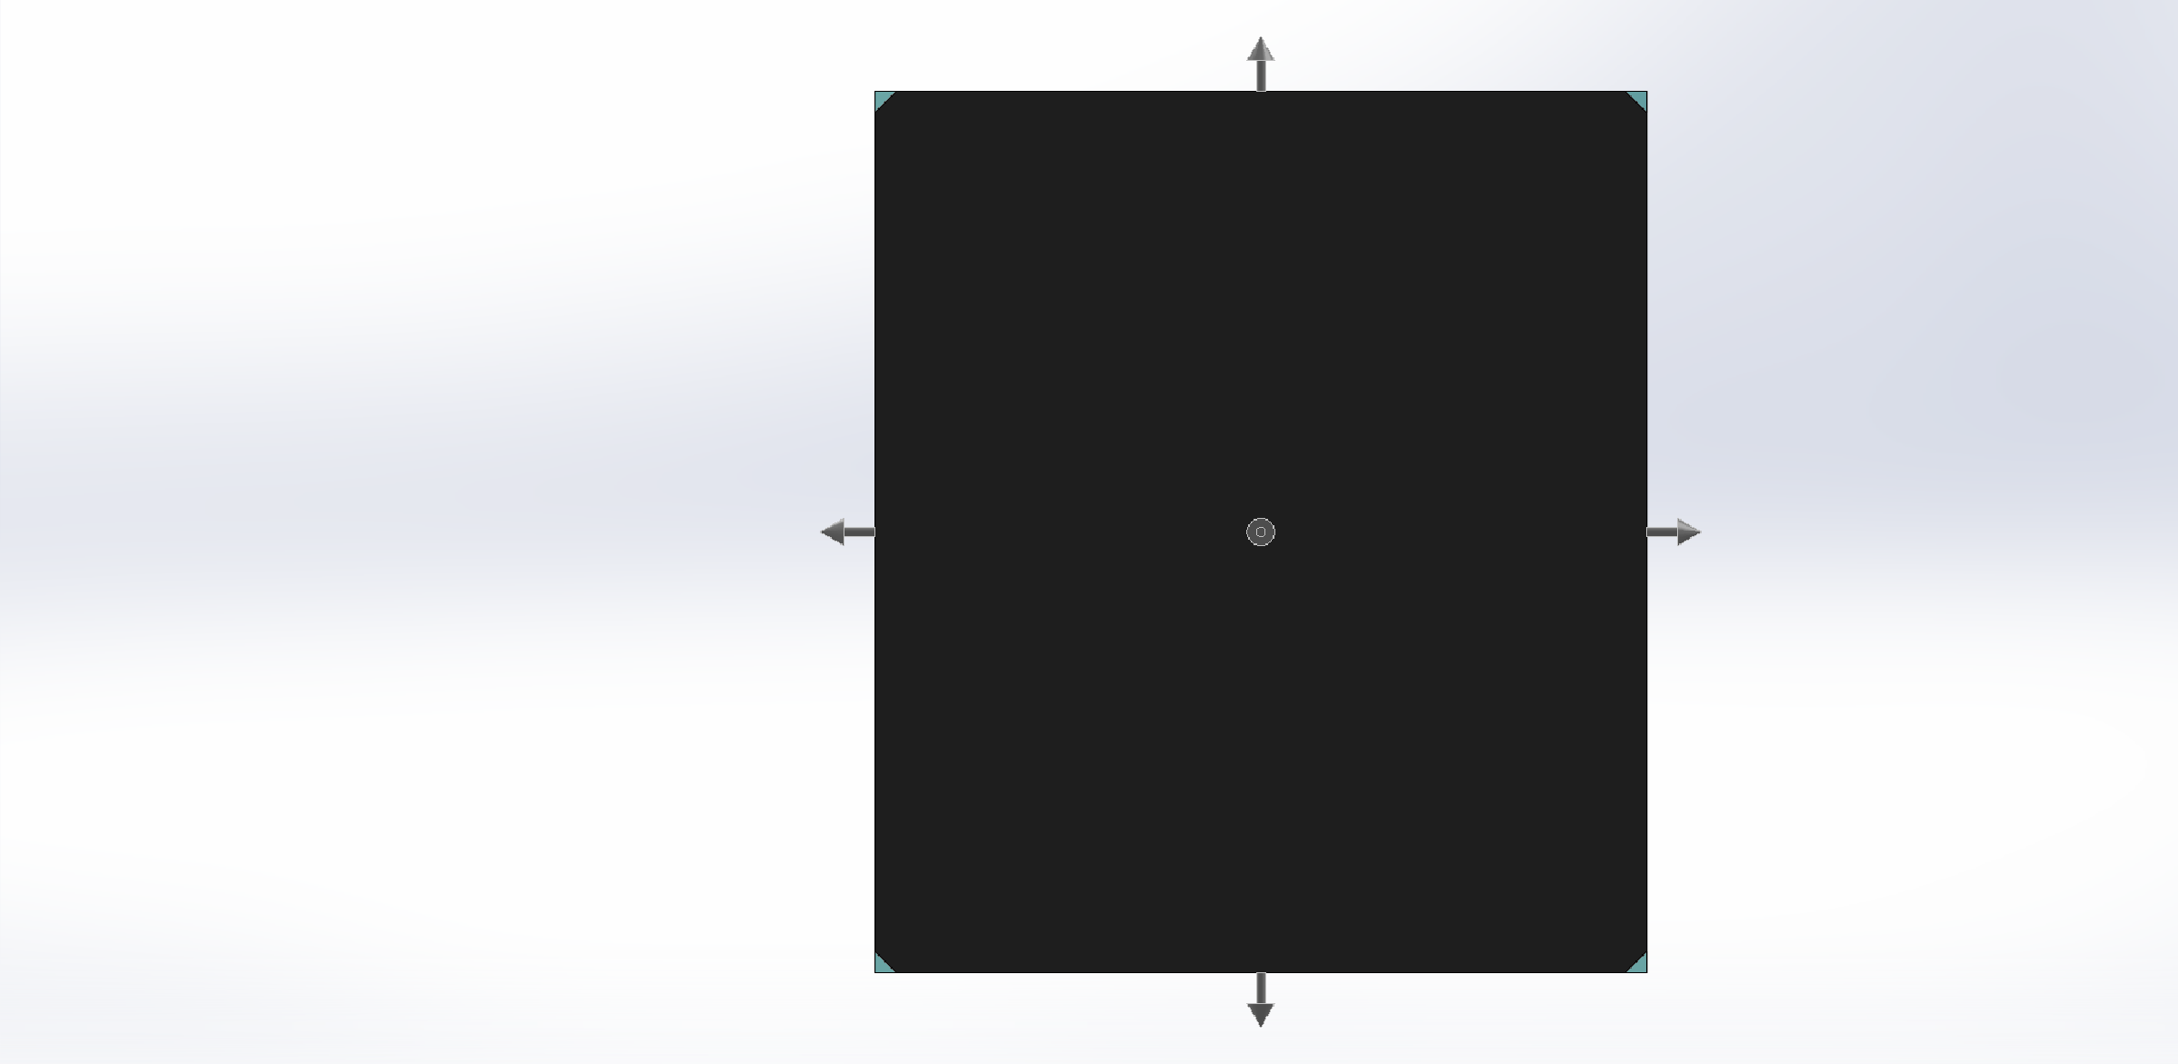 |  | Nome modello: Elemento in gomma  Data e ora del rapporto: 21/01/2024 15:25:04  Metodo di fabbricazione: Lavorazione a macchina  Materiale: Acciaio al carbonio semplice  Peso inventario: 0.01 kg  Tipo di materiale Blocco  Dimensione blocco: 17.50x20.00x3.00 mm  Costo/peso del materiale: 3.11 USD/kg  Costo della produzione: N/A  Quantità da produrre  Numero totale di parti: 2  Dimensione lotto: 2  Costo stimato per parte: 0.03 USD  Modello Costing usato: machiningtemplate_default(metric).sldctm  Modalità Costing usata: Riconoscimento processo di produzione  Confronto:    Divisione del costo  Materiale: 0.03 USD 82%  Fabbricazione: 0.01 USD 18%  Annotazione: 0.00 USD 0%  Stampo: 0.00 USD 0%  Tempo stimato per parte: 00:00:00  Impostazioni: 00:00:00  Operazioni: 00:00:00

Rapporto costi
Nome modello: |  | Elemento in gomma | Materiale: | Acciaio al carbonio semplice | Costo del materiale: | 0.03 USD | Costo totale /parte: | 0.03 USD
 |  |  |  |  | Costo fabbricazione: | 0.01 USD | Tempo totale /parte: | 00:00:00
 |  |  |  |  | Annotazione: | 0.00 USD
Divisione del costo di fabbricazione
Operazione | Finitura superficie | Volume rimosso  (mm^3) | Tempo (hh:mm:ss) | Costo (USD / Parte) | Strumenti | Costo per  volume  (USD/mm^3)
Smusso 1 | Piallatura | 0.38 | 00:00:00 | 0.00 | Fresatura smussi | N/A
Smusso 2 | Piallatura | 0.38 | 00:00:00 | 0.00 | Fresatura smussi | N/A
Smusso 3 | Piallatura | 0.38 | 00:00:00 | 0.00 | Fresatura smussi | N/A
Smusso 4 | Piallatura | 0.38 | 00:00:00 | 0.00 | Fresatura smussi | N/A
Totale |  | 1.50 | 00:00:00 | 0.01

Operazioni di impostazione

Rapporto costi
Impostazioni linea base
  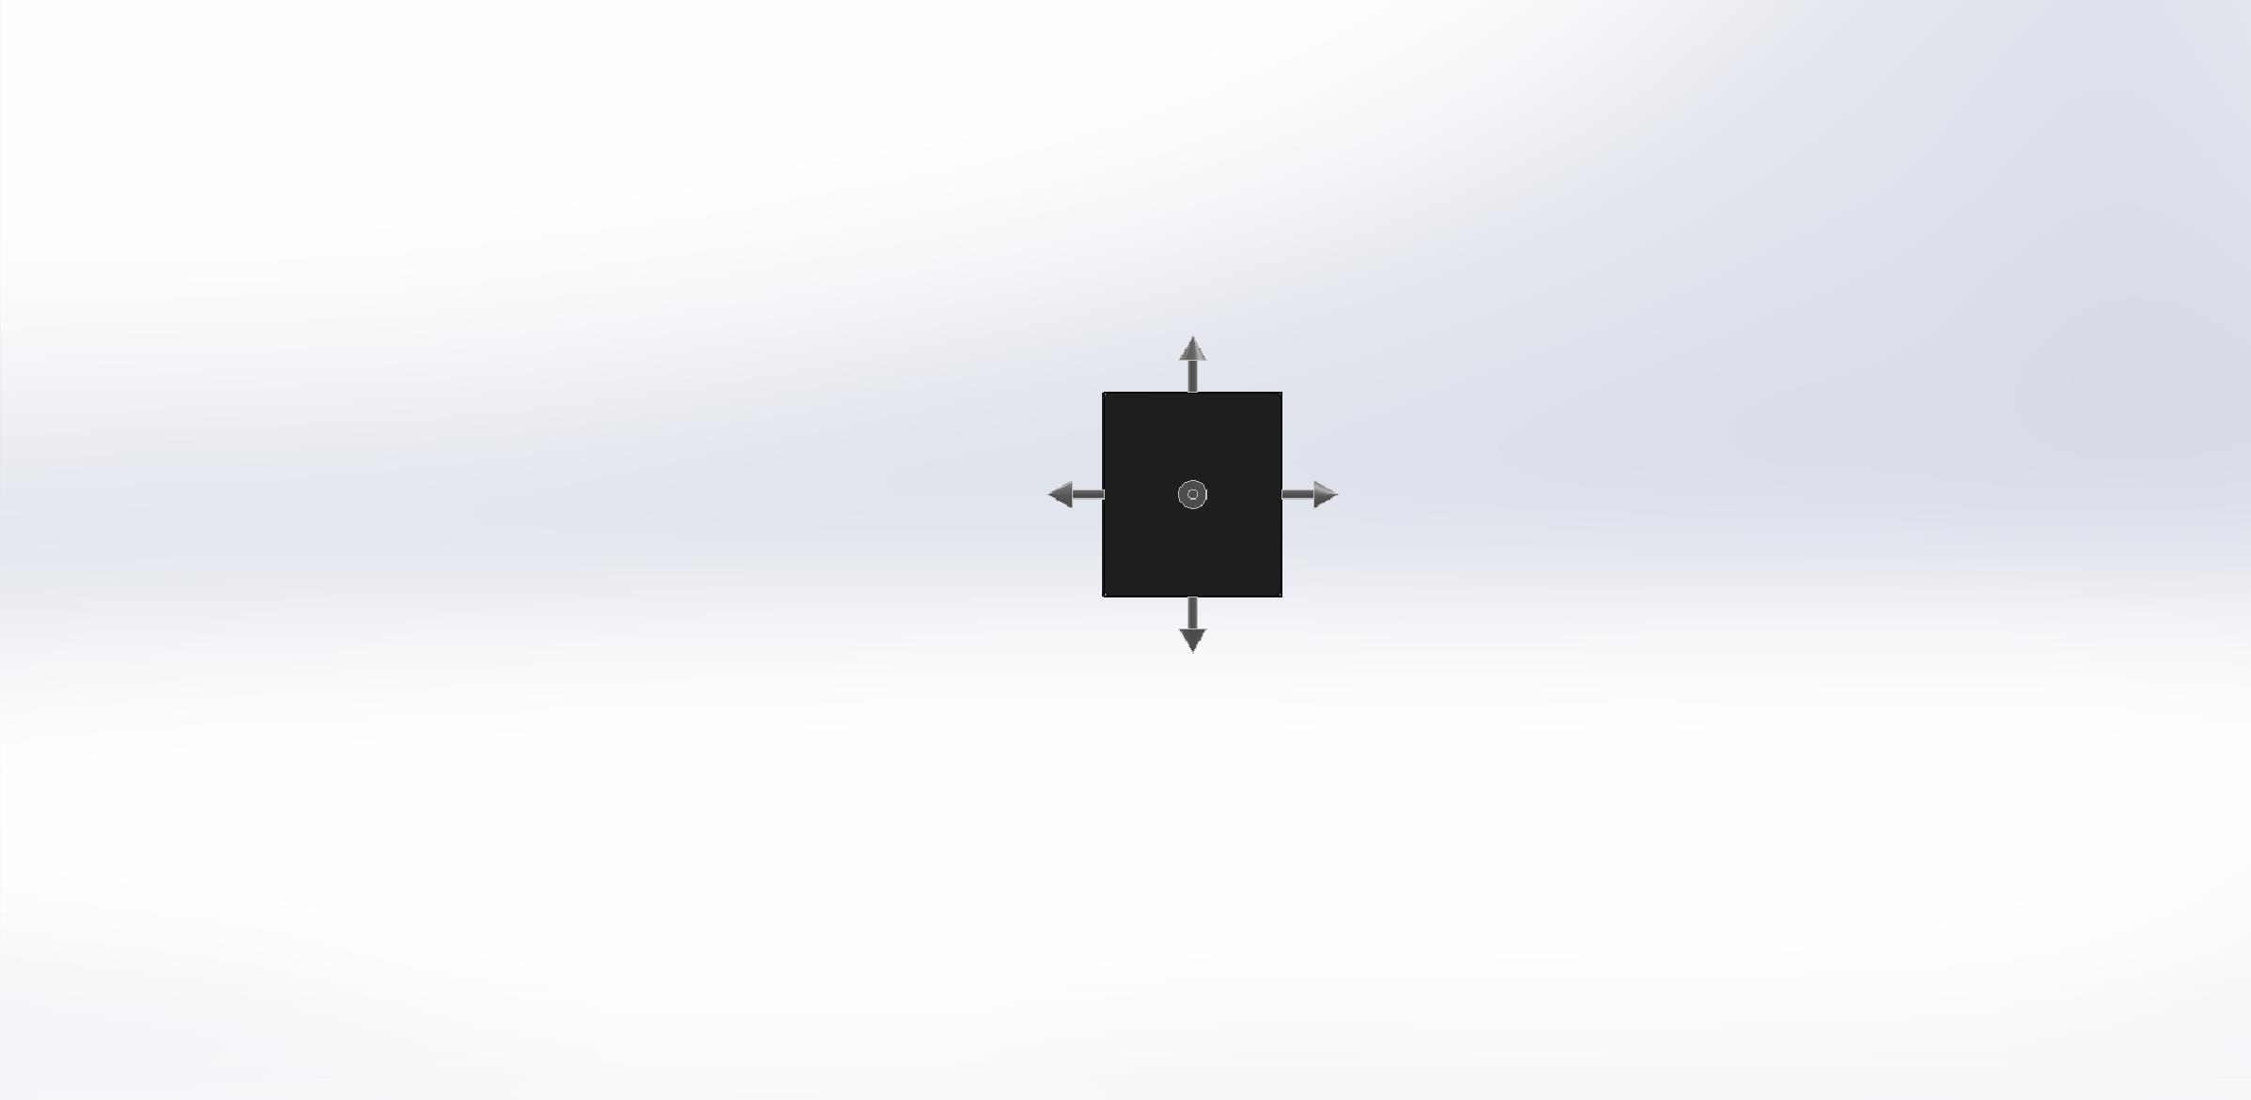 |  |  | Nome modello: Elemento in gomma  Data e ora del rapporto: 21/01/2024 15:25:17  Metodo di fabbricazione: Lavorazione a macchina  Materiale: Acciaio al carbonio semplice  Peso inventario: 0.01 kg  Tipo di materiale Blocco  Dimensione blocco: 17.50x20.00x3.00 mm  Costo/peso del materiale: 3.11 USD/kg  Costo della produzione: N/A  Quantità da produrre  Numero totale di parti: 2  Dimensione lotto: 2  Costo stimato per parte: 0.03 USD  Modello Costing usato: machiningtemplate_default(metric).sldctm  Modalità Costing usata: Riconoscimento processo di produzione  Confronto:    Divisione del costo  Materiale: 0.03 USD 82%  Fabbricazione: 0.01 USD 18%  Annotazione: 0.00 USD 0%  Stampo: 0.00 USD 0%  Tempo stimato per parte: 00:00:00  Impostazioni: 00:00:00  Operazioni: 00:00:00

Rapporto costi
Nome modello: |  | Elemento in gomma | Materiale: |  | Acciaio al carbonio semplice | Costo del materiale: |  | 0.03 USD | Costo totale /parte: |  | 0.03 USD
 |  |  |  |  |  | Costo fabbricazione: |  | 0.01 USD | Tempo totale /parte: |  | 00:00:00
 |  |  |  |  |  | Annotazione: |  | 0.00 USD
Linea base: divisione del costo di fabbricazione
Operazione di fresatura | Finitura superficie | Volume rimosso  (mm^3) | Tempo (hh:mm:ss) | Costo(USD / Parte) | Strumenti | Costo per  volume  (USD/mm^3)
Smusso 1 | Piallatura | 0.38 | 00:00:00 | 0.00 | Fresatura smussi | N/A
Smusso 2 | Piallatura | 0.38 | 00:00:00 | 0.00 | Fresatura smussi | N/A
Smusso 3 | Piallatura | 0.38 | 00:00:00 | 0.00 | Fresatura smussi | N/A
Smusso 4 | Piallatura | 0.38 | 00:00:00 | 0.00 | Fresatura smussi | N/A
Totale |  | 1.50 | 00:00:00 | 0.01

Operazioni di impostazione

